**苏通练习精品卷2024届高三生物周练（15）**

**班级：_____________ 姓名：_____________ 学号：_________**

**一、单项选择题：共14题，每题2分，共28分。每题只有一个选项最符合题意。**

1. 雌性大鼠脑垂体细胞内某蛋白质类激素合成过多时，一部分含该激素的分泌颗粒将与溶酶体融合，来降解过多的该激素。这种溶酶体分解胞内过剩的分泌颗粒的作用称为粒溶作用。下列叙述错误的是（ ）

A. 该激素与溶酶体酶的加工都有内质网、高尔基体参与

B. 溶酶体与分泌颗粒的融合体现了细胞间的信息交流

C. 粒溶作用参与维持体液中该激素含量的相对稳定

D. 粒溶作用可实现细胞中物质的再利用

2. 溶酶体由高尔基体以出芽的形式形成，其中的酶能水解蛋白质、多糖、脂类和核酸等多种物质。与其他膜不同，溶酶体膜上的蛋白质绝大部分为糖蛋白，且糖链朝向内表面。溶酶体中的pH为4.5~5.5，而细胞质基质中的pH为7.2.硅尘能被吞噬细胞吞噬，吞噬细胞中的溶酶体缺乏分解硅尘的酶，而硅尘却能破坏溶酶体膜，使其中的水解酶释放出来，破坏细胞结构。下列叙述正确的是（　　）

A. 高尔基体是唯一参与溶酶体内水解酶空间结构形成的细胞器

B. 溶酶体膜上糖蛋白的主要作用是对要进入溶酶体的物质进行识别

C. 溶酶体内酸性环境的维持需要消耗ATP中的能量来跨膜运输H+

D. 由于pH的变化，溶酶体中的酶进入细胞质基质后会全部失活

3. 泛素（Ub）是含有76个氨基酸残基小分子蛋白质。研究发现，在真核细胞中存在一种由Ub介导的异常蛋白降解途径——泛素-蛋白酶体系统（UPS）：Ub依次经E1、E2和E3转交给异常蛋白，完成对异常蛋白的泛素化修饰，最终由蛋白酶体降解（如图）。下列说法错误的是（ ）

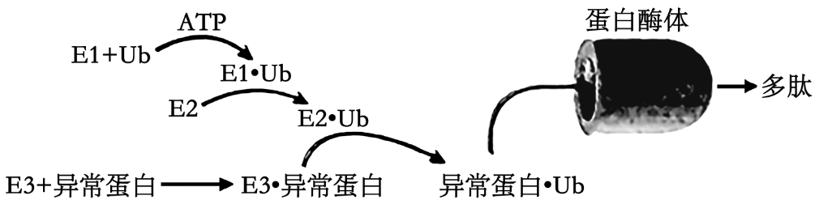A. 蛋白质的泛素化过程需要消耗能量

B. 蛋白质泛素化特异性主要与E2有关

C. 真核细胞中蛋白质的水解发生在UPS和溶酶体中

D. UPS中，蛋白酶体具有催化功能

4. 硅藻（真核生物）有着奇特的繁殖方式，其含硅外壳无法生长，由大的上壳扣住小的下壳形成，分裂时产生的两个子细胞各自以旧壳为新上壳合成新下壳，形成一个与母体大小相同的细胞和一个略小于母体的细胞（如图）。当该物种繁殖到若干代后，有的子细胞会以产生复大孢子的方式恢复原来的大小。下列有关叙述正确的是（　　）

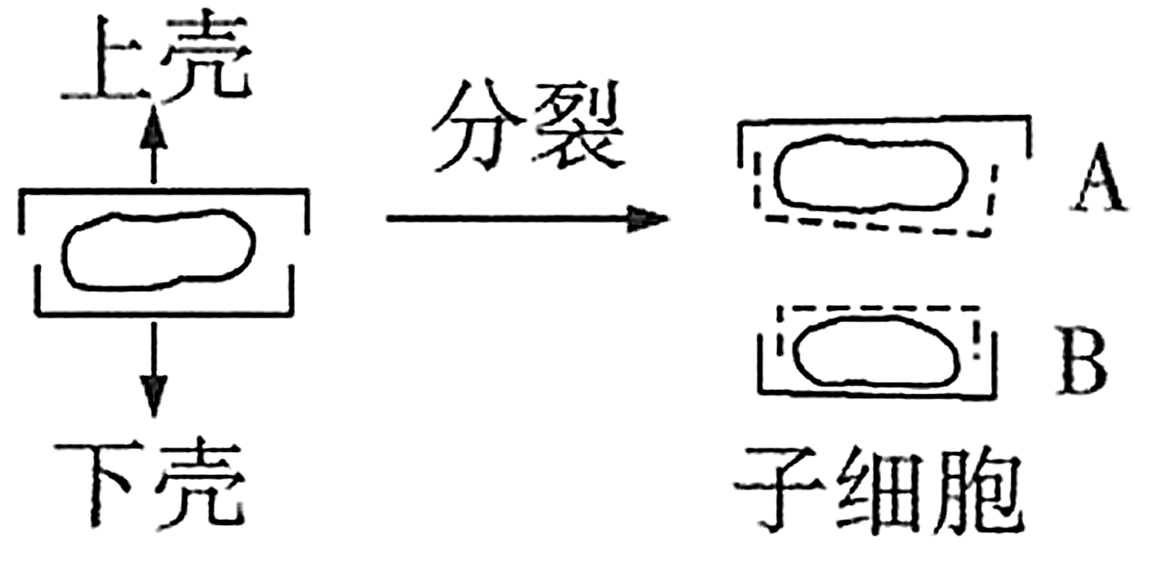

A. 能在光学显微镜下看到硅藻细胞的双层核膜

B. 1个硅藻细胞繁殖代后，与母体大小相同的子细胞数大于或等于1

C. 1个母体繁殖3次后，形成4个大小与B细胞相同的子细胞

D. 硅藻繁殖时，不一定会出现DNA双螺旋解旋的现象

5. 伸肘时伸肌群收缩的同时屈肌群舒张，如图为伸肘动作在脊髓水平的反射弧基本结构示意图。下列说法正确的是（　　）

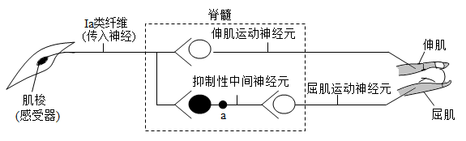

A. 肌梭受到适宜刺激，兴奋传至a处时，a处膜外电位由负电位变为正电位

B. 在a处给予一适宜刺激，在屈肌运动神经元和传入神经都能检测到电位变化

C. 神经递质在突触间隙移动不需要消耗ATP

D. 刺激肌梭时，能引起神经元上的K+外流，进而产生动作电位

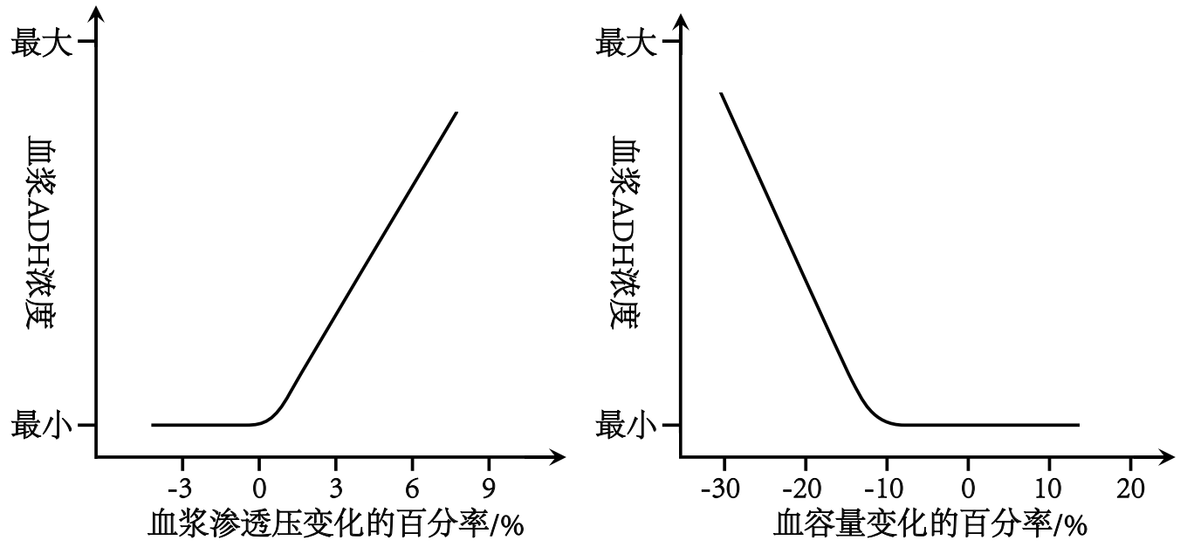6. 血容量是血液中全部血细胞容量和血浆容量的总和。下图分别为血浆渗透压和血容量的变化对血浆中抗利尿激素（ADH）水平影响的示意图。下列说法错误的是（ ）

A. 食物过咸和大量失血均能促进ADH分泌

B. ADH促进肾小管、集合管重吸收水利于血容量恢复

C. ADH的分泌对血容量变化的反应比对血浆渗透压变化的反应更敏感

D. 研究血容量变化对血浆ADH水平的影响时，血浆渗透压应始终保持相同

7. cDC1（1型树突状细胞） 在抗肿瘤免疫中发挥着重要作用，但cDC1 在肿瘤组织中数量较少。科学家据此设计出一种同时靶向cDC1和T细胞的抗体 BiCE，一边与T细胞表面的 PD-1结合，另一边与 cDC1 表面标记物 CLEC9A 结合，其作用还与IFN-γ和IL-12等细胞因子密切相关。据图甲、图乙分析，下列叙述错误的是（　　）

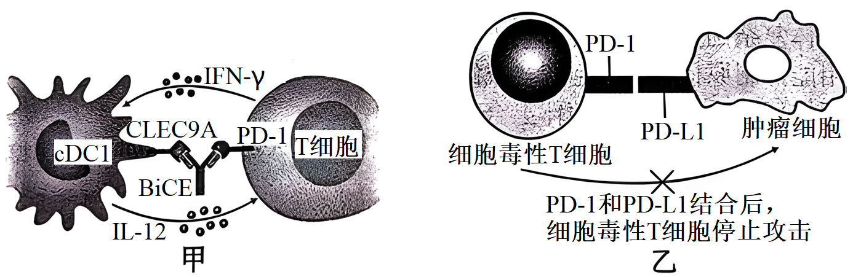

A. BiCE能增强细胞毒性T细胞对肿瘤细胞的杀伤作用

B. BiCE 能增加肿瘤细胞与T细胞相互作用的概率

C. IFN-γ的作用可能是促进 cDC1 呈递抗原

D. IL-12的作用可能有促进辅助性T细胞分泌 IFN-γ

8. 相对多度是指某一物种的个体数与该生态系统中的总个体数之比。某退耕农田中甲、乙、丙三种植物相对多度与演替时间的关系如图所示。下列相关叙述正确的是（　　）

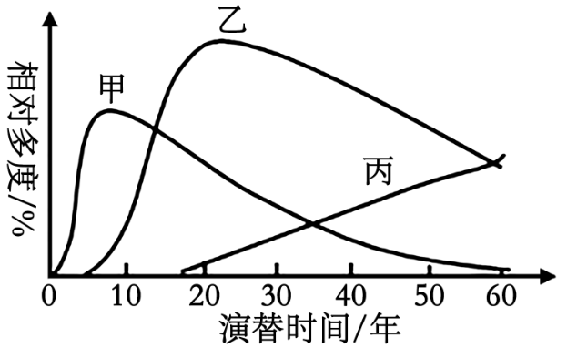

A. 在演替时间10年左右，甲物种种群密度达到最大值

B. 在演替时间20到40年间，乙因其相对多度最高而成为该群落的优势种

C. 丙的出现不一定会使该生态系统的物种数增加

D. 随着群落中甲、乙、丙的相对多度发生改变，群落的类型也发生改变

9. 大部分微藻仅拥有一个占细胞体积50%以上的叶绿体，是一类可将CO2高效转化为高附加值生物活性化合物的微生物，研究微藻固碳对实现碳中和有重要意义。下列有关叙述错误的是（ ）

A. 微藻与蓝细菌均可进行光合作用

B. 微藻通过光合作用合成有机物，属于自养生物

C. 微藻叶绿体的结构、数量与其生理功能相适应

D. 让野生微藻大量繁殖即可实现碳中和

10. 黄酒含有多种有益健康的微量元素及氨基酸，包括硒，锌等元素，是一种适当饮用有益健康的酒种。古遗六法中描述道：“黍米必齐，曲蘖必时，水泉必香，陶器必良，湛炽必洁，火剂必得。（注：曲蘖主要指酒曲，湛炽是指浸泡和蒸煮）”下列说法错误的是（　　）

A. 黄酒使用“曲蘖”中的微生物菌种主要为酵母菌等

B. “陶器必良”和“火剂必得”的目的是控制发酵过程的氧气和温度等条件

C. 黄酒发酵时每半天需要搅拌一次，其目的是使酵母菌与营养物质充分混合

D. 随着发酵时间的延长，发酵液中气泡产生的速率逐渐增大

11. 铁皮石斛是名贵中药，其有效成分生物碱为细胞的次级代谢产物。研究人员将铁皮石斛的营养芽采用组织培养技术培养成拟原球茎（PLBs，类似愈伤组织），培养过程中PLBs重量、生物碱含量的变化如图。下列说法错误的是（ ）

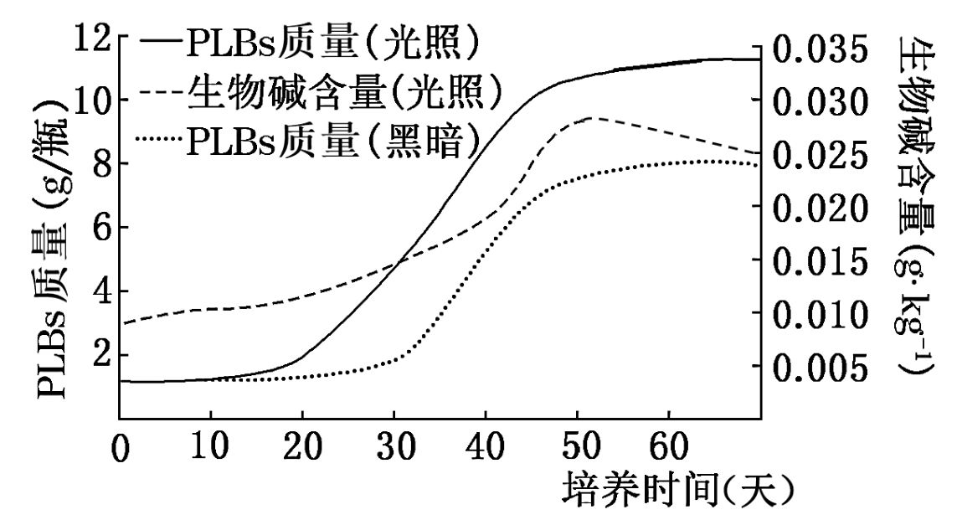A. 在培养前应对营养芽进行消毒，在火焰旁进行接种操作可减少污染

B. 因新生营养芽的细胞分化程度低，作外植体培养时间（天）时容易诱导形成PLBs

C. 诱导营养芽形成PLBs的过程称为细胞的脱分化，生物碱为该过程提供营养

D. 与黑暗条件相比，光照条件下PLBs的生长起始早、快速生长时间长

12. 下列与生物实验有关的叙述，错误的是（ ）

A. 希尔制取离体叶绿体悬液并加入铁盐，光照后发现有氧气释放

B. 撕取菠菜叶稍带些叶肉的下表皮，用高倍显微镜观察叶绿体的形态和结构

C. 加入斐林试剂的某组织样液经水浴加热出现砖红色沉淀，说明该样液中含有还原糖

D. 在观察紫色洋葱鳞片叶表皮细胞质壁分离与复原实验中进行自身对照，不另设对照组

13. 科研人员在研究卡他性中耳炎（OME）的发病机理时， 测量了 OME 患者体内 Treg（调节性T细胞）和Th17（辅助性T细胞17）数量比例约为1：2，而正常人体内该比例约为9：2，进一步研究发现，非特异性免疫对中耳起着保护作用。下列叙述正确的是（ ）

A. OME 患者体内Treg的数量多于Th17 的数量

B. 保护中耳的非特异性免疫属于人体免疫的第一道防线

C. Th17在体液免疫和细胞免疫中均可发挥作用

D. Treg和Th17的功能不同， 源于两者的基因种类不同

14. 草莓在进行无性繁殖过程中，感染的病毒会在体内逐年积累，导致产量降低、品质变差。下图是培育高品质草莓的流程图。下列叙述正确的是（ ）

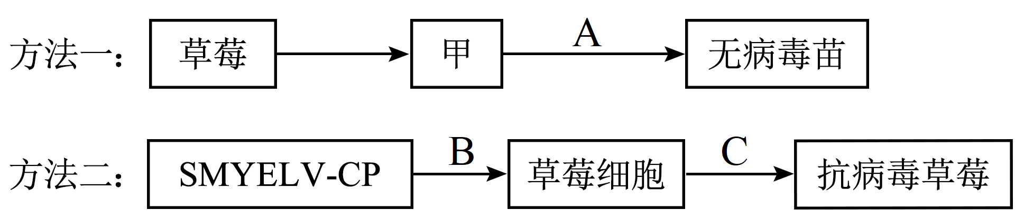注：SMYELV-CP是草莓轻型黄边病毒的抗性基因。

A. 甲需经灭菌处理后才能用于无病毒苗的培育

B. 选取体积分数为95%的酒精对甲进行30s消毒处理

C. A、C过程与生长素、细胞分裂素的调节密切相关

D. 两种培育方法的效果可通过病毒接种实验进行检测

**二、多项选择题：共4题，每题3分，共12分。每题有不止一个选项符合题意。每题全选对者得3分，选对但不全的得1分，错选或不答的得0分。**

15. 有氧条件下，细胞质基质中的NADH不能直接进入线粒体。一部分NADH所携带的氢可通过α-磷酸甘油穿梭途径进入线粒体，被FAD接受形成FADH2，最终与氧气发生氧化反应生成水并释放能量。具体过程如图所示，下列说法错误的是（ ）

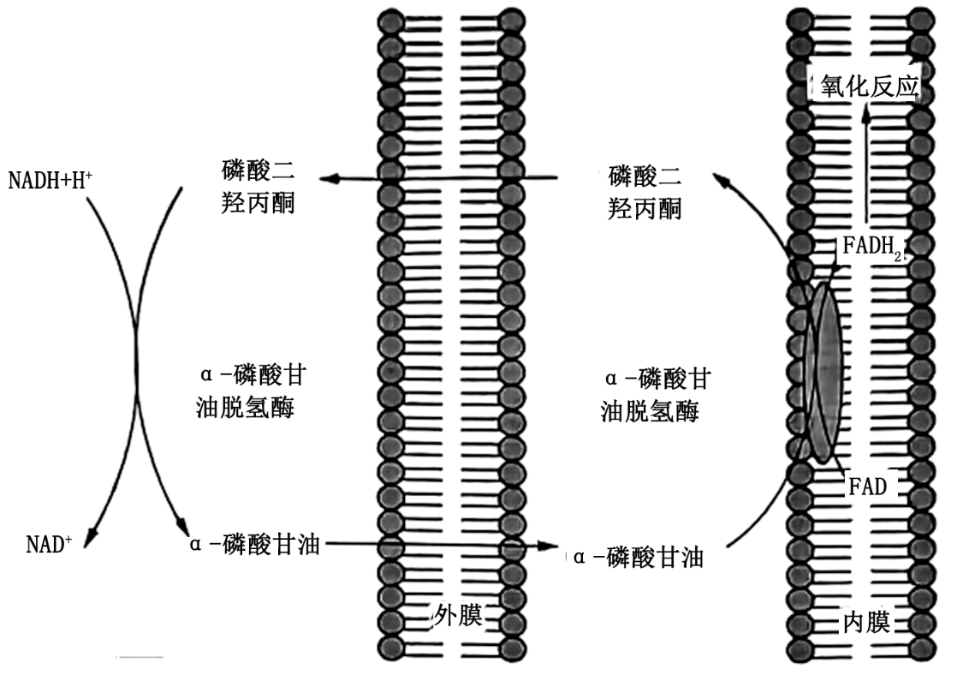

A. 无氧条件下，NADH可在细胞质基质中将丙酮酸还原为乳酸和二氧化碳

B. NADH也能在线粒体内膜产生，经过一系列化学反应与氧气结合形成水并释放大量能量

C. α-磷酸甘油脱氢酶可催化不同的化学反应说明酶不具有专一性

D. NADH携带的氢借助α-磷酸甘油进入线粒体，说明α-磷酸甘油具有较强的脂溶性

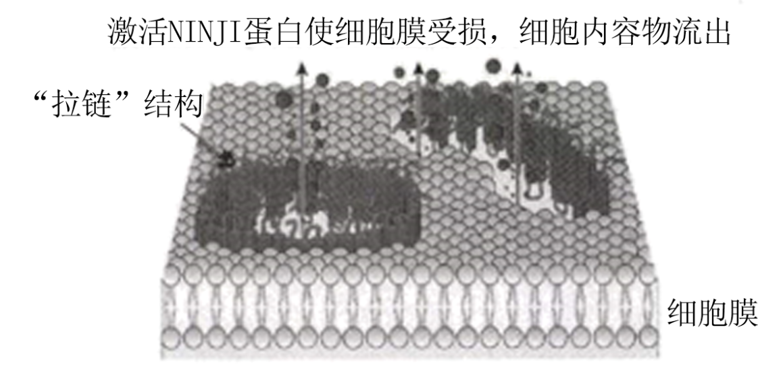16. 真核细胞可以经历不同形式的程序性死亡，细胞死亡的直接原因一般认为是由渗透压导致的细胞膜破裂。但近期发现当细胞发出程序性死亡信号时，NINJ1蛋白被激活后在细胞膜表面聚集，形成类似“拉链”的聚合物，最终导致细胞膜裂解。如果通过单抗阻断NINJ1蛋白的聚集，则可以抑制细胞膜的破裂，从而保护组织免受损伤。下列说法错误的是（　　）

A. NINJ1蛋白聚集形成类似“拉链”的结构，其跨膜部位的蛋白质具有亲水性

B. 渗透压导致的细胞死亡和NINJ1蛋白介导的细胞膜裂解过程都受基因调控

C. 细胞的程序性死亡可以发生在发育过程中的任何时期，但胚胎时期不会发生

D. 单抗可能和NINJ1蛋白特异性结合，从而阻断NINJ1聚集，避免细胞裂解

17. 生长图形法是一种测定微生物营养需求的简便方法。为探究某嗜热菌所需生长因子的种类，研究小组把该菌的悬浮液与不含任何生长因子但含有其他必需营养物质的培养基混合后倒成平板，然后在平板上划分数区，将甲、乙、丙三种生长因子分别添加到不同区域，培养结果如图所示，下列说法错误的是（ ）

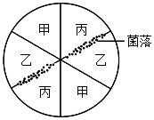

A. 本实验不需要另外设置对照实验

B. 倒成平板后必需要进行灭菌处理

C. 图示结果表明该菌需要生长因子乙和丙

D. 实验结束后，使用过的培养基必须消毒后倒掉

18. 下图表示受刺激后，某时刻神经纤维上①～⑨连续9个位置的膜电位，已知静息电位为-70mV。下列叙述正确的是（ ）

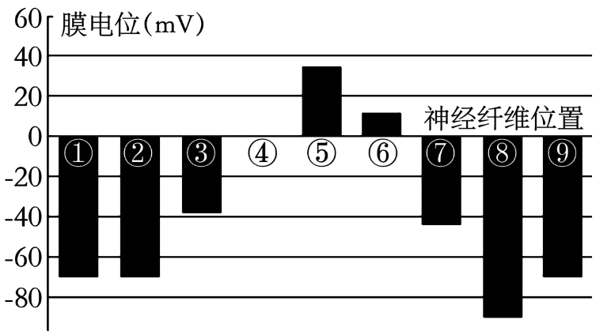

A. 兴奋沿神经纤维由①向⑨传导

B. ③⑧处Na+的运输均需要消耗能量

C. ⑨处K+外流，膜外为正电位，膜内为负电位

D. ⑦⑥处于恢复静息电位的不同时刻

**三、非选择题：共5题，共60分。除特别说明外，每空1分。**

19. 生长素参与调控植物生长发育的各个过程，植物通过协调生长素的合成、运输及信号转导来实现对不同生长发育过程的精准调控。请回答问题：

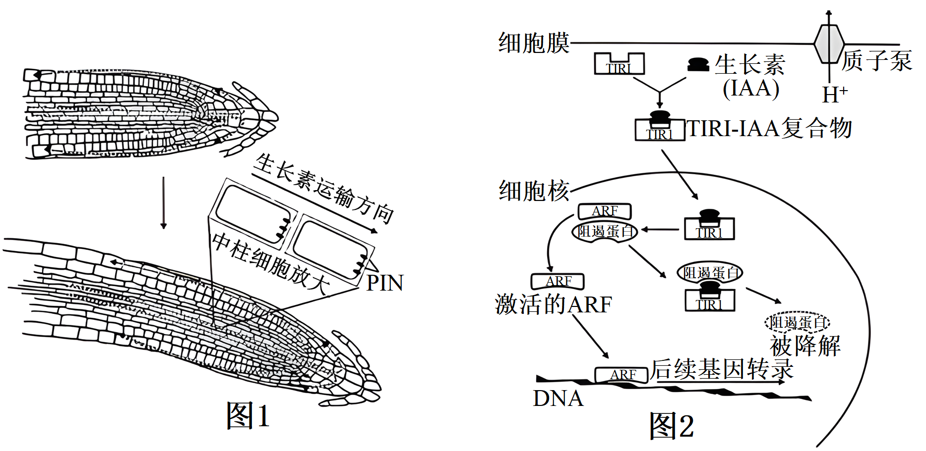

（1）植物体内生长素的合成部位主要是_________，而根部合成的生长素很少，主要由地上部分输送而来，输送路径如图1。拟南芥根横放后，不同区域的生长素运输量也会发生差异，导致近地侧的生长速度比远地侧___________。研究发现，生长素的定向运输与细胞膜上的生长素输出载体（PIN）有关，据图1 推测， PIN在中柱部位细胞的分布位置主要在靠近根______________的一侧（填“形态学上端”或“形态学下端”）。

（2）单侧光会激活拟南芥下胚轴细胞内的向光素（一种光敏色素），引起PIN 向细胞的_______（填“向光侧”或“背光侧”）聚集，引起该侧生长素浓度升高。生长素促进下胚轴弯曲生长的信号转导机制如图2所示。据图分析，一方面，IAA 与 TIR1蛋白结合成复合物后，使阻遏蛋白____，释放出__________，从而启动下游一系列基因的表达。这些基因中除了与生长素反应相关的基因外，还包括阻遏蛋白的合成基因，这表明该信号转导途径存在________调节的机制；另一方面，IAA还能通过激活细胞膜上的质子泵，将H⁺通过_______________方式运至细胞外，使得细胞壁在酸性环境中软化松弛，易于细胞伸长生长。

（3）为了研究生长素激活质子泵是否依赖于 TIRl 受体蛋白，研究人员根据TIRl 受体的蛋白结构，通过_________工程将TIR1蛋白改造为ccvTIR1 蛋白，改造后的ccvTIR1 只能特异性识别改造后的生长素cvxIAA而不能识别未改造的IAA，从而避免生长素的其他复杂响应来特异性研究________介导的信号通路；研究显示，当含有ccvTIR1的转基因植物被cvxIAA处理后依然能够激活质子泵，这说明___________。

20. 高血压是以循环系统动脉血压升高为主要表现的临床综合征，已经成为全球范围内重大公共卫生问题。人体血压调节包括神经调节和体液调节，以此来适应和满足机体代谢、精神活动及生理机能的需要。图1为心血管活动的神经-体液调节过程，主要包括激素和局部代谢产物对心血管活动的调节。请据图回答下列问题：

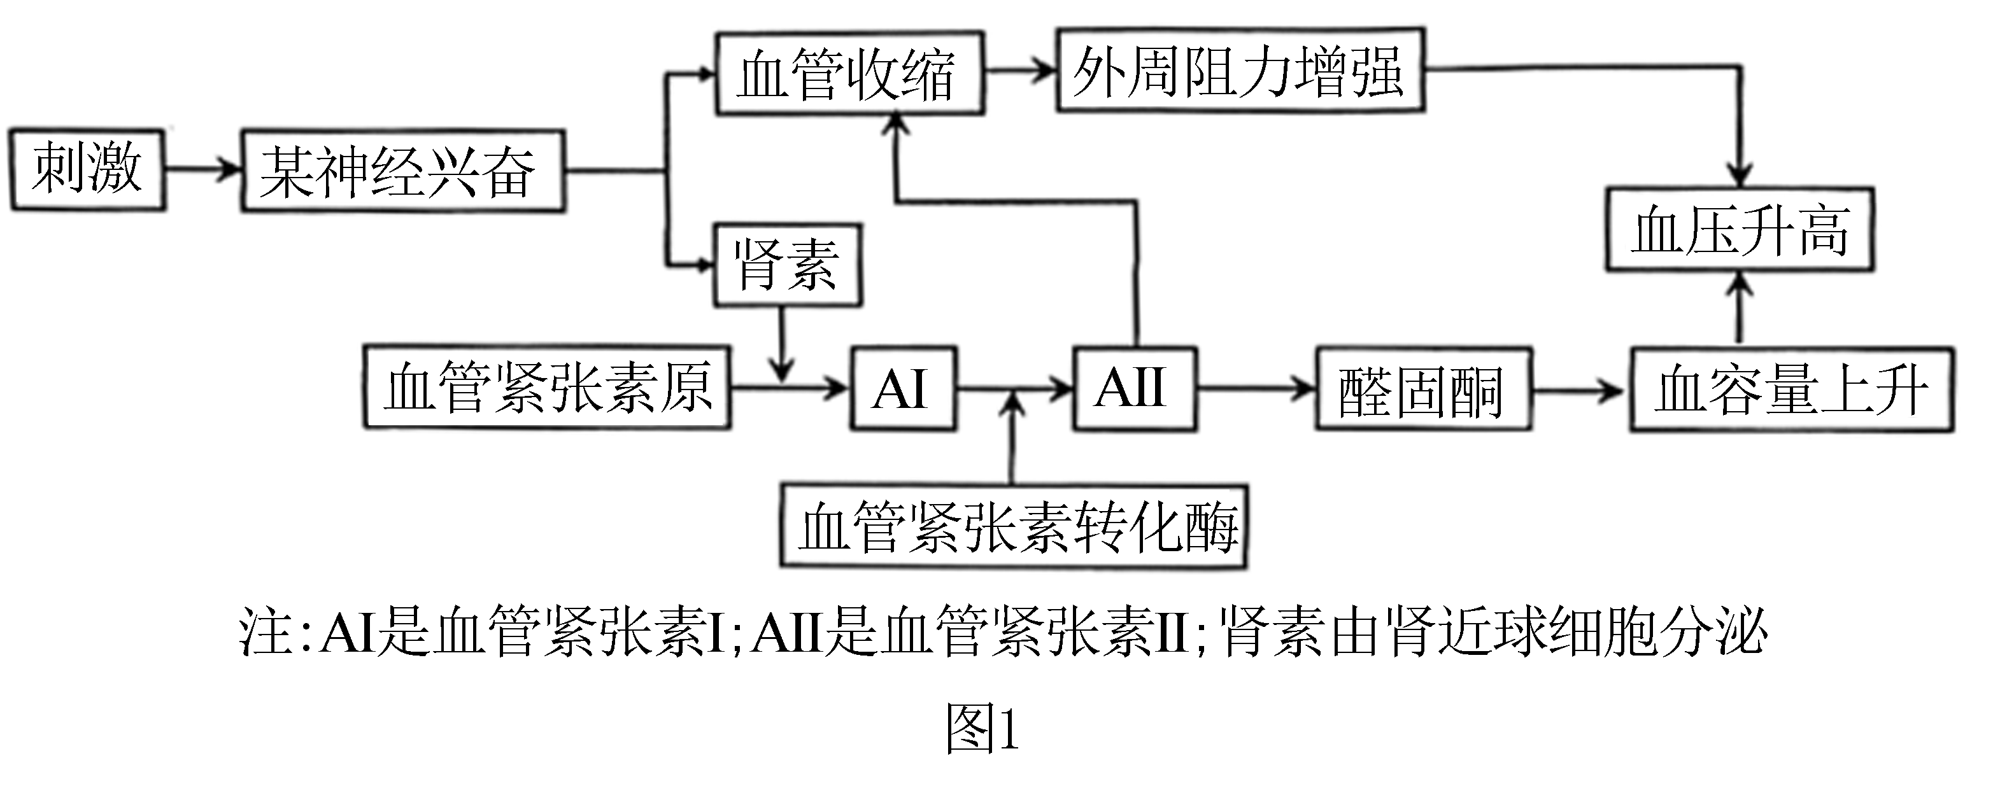

（1）肾素是一种酸性蛋白水解酶，肾小球近球细胞合成肾素的场所有___________，动脉血压下降和肾血流量减少会引起肾素的释放。

（2）血管紧张素II能刺激肾上腺皮质细胞合成并释放醛固酮，醛固酮的作用是___________，同时可引起位于下丘脑的____________中枢兴奋，并在大脑皮层产生渴觉，增加水的摄取，进而使得长期低盐饮食个体的循环血量增加。

（3）心血管活动的神经调节中，容量感受器和动脉压力感受器共同维持血量和血压的相对恒定。当回心血量突然增加时，容量感受器的兴奋性增加，____________（填“促进”“抑制”）抗利尿激素的释放，最终通过增加尿量使循环血量减少。当血压过高时，动脉压力感受器向位于___________的心血管中枢发送信号，使____________（填自主神经兴奋性的变化），导致心率下降、心肌收缩力下降、血管舒张等，最终导致血压下降。动脉压力感受器反射又称为减压反射，能有效地缓冲动脉血压的突然升高或降低的趋势，是因为形成了机体心血管系统的___________机制，

（4）乙酰胆碱（ACh）作用广泛，能特异性地作用于各类胆碱受体（如G蛋白耦联受体等），ACh在人体降血压调节中具有重要作用，ACh作用于心肌细胞、血管内皮细胞的调节机制如图2所示：

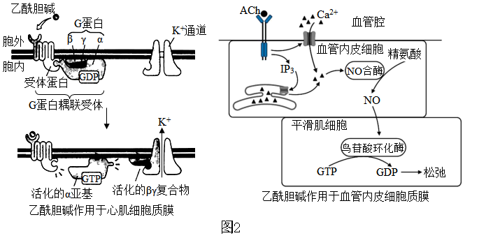

①ACh与G蛋白耦联受体结合后，引发G蛋白与受体蛋白分离，α与βγ亚基活化并分离，____________，膜内外电位为外正内负，使静息电位的值变得更大，从而降低心肌收缩频率，降低血压。

②ACh与G蛋白耦联受体结合后，一方面通过___________方式使Ca2+进入血管内皮细胞的细胞质基质，另一方面通过合成IP3，打开____________（填场所）上I3敏感的钙离子通道，引起细胞质基质中Ca2+浓度上升，从而活化NO合酶。

③图中GTP中的G表示___________，硝酸甘油在平滑肌细胞中会转化为NO，据图分析硝酸甘油降血压的机制是___________。

21. 稻田养蟹是生态农业的重要养殖方式，引种的中华绒螯蟹（河蟹）主要以浮萍、杂草等植物和有机碎屑为食，同时也能有效的控制稻田病虫草害的发生。图1表示北方某蟹-稻复合养殖体系主要营养关系。请回答下列问题。

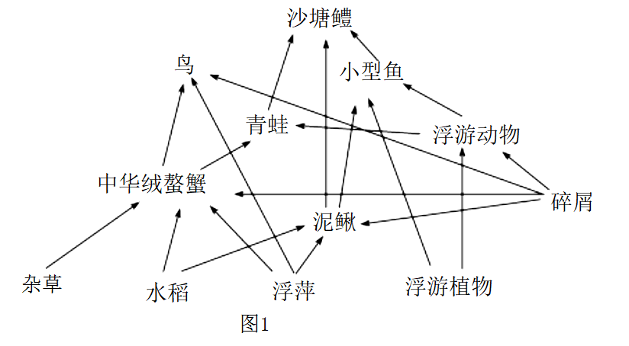 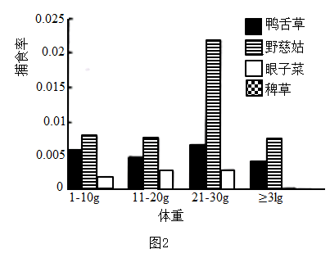

（1）据图1可知，河蟹属于生态系统中的______成分，河蟹和鸟之间的种间关系有______。河蟹的引种调整了生物的种间关系，改善了稻田的结构与功能，也增加了农民的收入，体现的生态工程原理有_____。

（2）为探究不同体重规格河蟹对不同种类杂草的摄食偏好情况，研究人员采用投放网箱养殖河蟹。在投喂前，对河蟹进行______处理，然后投喂不同种类的杂草，结果如图2所示。据图2分析可知，河蟹摄食偏好依次为______；对野慈姑、鸭舌草等杂草的摄食，均以______体重规格的河蟹摄食率最高。

（3）人类农用器具、车辆运输、投喂饲料与田间管理活动等农事活动都需要通过道路实现，某研究小组探究了稻蟹共生模式中农事活动对河蟹筑穴行为的影响。图3表示蟹洞数量与不同田块的关系。

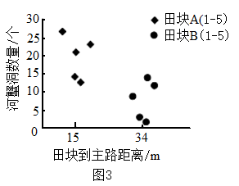

①统计水稻收割后田块内蟹洞数量和设置田面水质检测点可分别采用______法。

②据图3分析，当人类农事活动频度增大，河蟹筑穴概率会______，说明农事活动会影响河蟹筑穴行为，其原因可能有______。

a、人类农事活动产生的声波、震动等会刺激河蟹行为

b、农田水位浅使得水体对外环境的刺激传导作用增强

c、蟹类可通过刚毛末端的神经细胞感知外部环境变化

d、农事操作等导致河蟹产生应激反应而减少筑穴行为

22. 为筛选出宿主细胞中与某病毒S蛋白特异性结合的受体，研究人员在S蛋白末端添加TAP标签，再利用该标签在病毒敏感细胞中纯化出S蛋白及其相互作用的蛋白质，过程如下图。请结合实验流程回答下列问题。

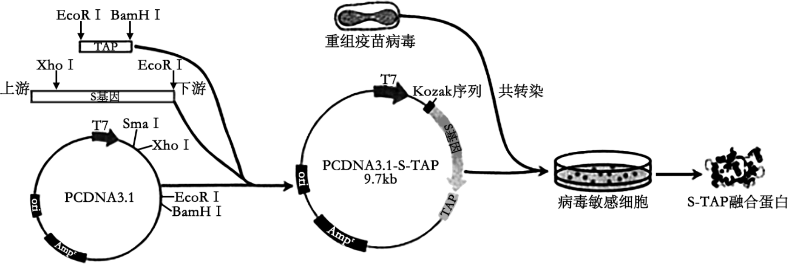

注：T7（20bp）：强启动子，能与病毒RNA聚合酶特异性结合；Kozak（K）因子结合位点编码序列；Ampr：氨苄青霉素抗性基因；TAP（543bp）：可被特异性抗体识别。

（1）S基因及TAP标签的体外扩增

①通过PCR体外扩增S基因时，应该在S基因的上游引入___和___序列，并在S基因的下游去掉___。

②为了防止PCR反应中发生突变，常选择高保真PyrobestDNA聚合酶，与一般Taq酶相比，它具有3'到5'核酸外切酶活性，PyrobestDNA聚合酶能防止发生突变的原因是___。

③PCR一般要经历三十多次循环，在第一次循环之前，常进行预变性（95°5min），目的是___。

（2）重组质粒的构建

已知四种限制酶的识别序列及切割位点分别为XhoI：C↑TCGAG，SmaI：CCC↑GGG，EcoRI：G↑AATTC，BamHI：G↑GATCC。

由图可知TAP标签应该插入___酶切位点之间，经过限制酶消化后，为得到目标DNA片段，还需要通过___进行鉴定和纯化，再加入___完成质粒的环化。若用SmaI和BamHI酶切割质粒PCDNA3.1，切割后形成1.2kb（不含Amp'）和4.2kb（1kb=1000bp）两种片段，则S基因长度为___bp。

（3）细胞转染

使用特定转染试剂，将纯化后的重组质粒进行细胞转染，为保证实验的科学性，还需设置对照实验，具体做法为___。

（4）融合蛋白的表达

①TAP标签含有特定氨基酸序列，可用异硫氰酸荧光素标记的___来检测融合蛋白的表达。

②研究发现，转染质粒之后融合蛋白表达量较低，推测原因可能是S—TAP基因转录出的mRNA数量少，也可能是实验所使用的病毒敏感细胞与病毒原宿主细胞在翻译时不同密码子的使用频率（密码子的偏爱性）不同，导致翻译所需的tRNA数量不足。

③转染质粒之前若受体细胞感染某重组痘苗病毒，则发出荧光的细胞数量明显增多，且荧光强度显著增强，原因可能是___。

23. 下图是真核细胞中细胞呼吸和光合作用中能量转换的部分路径示意图，请回答下列问题。

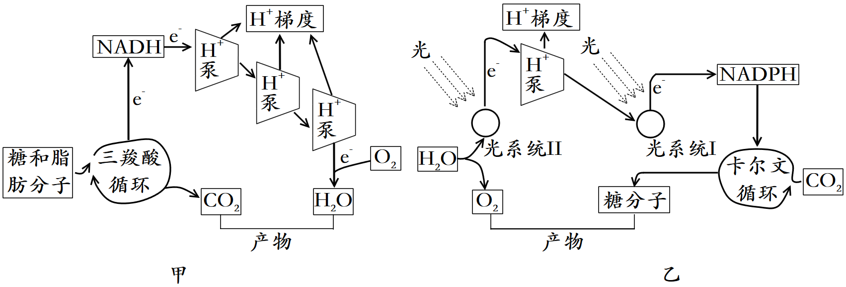

（1）甲中NADH作为电子供体，释放电子进入传递链，其本身被氧化为____（填物质），同时，高能电子沿着长链传送，能量逐级卸载，最终被____（填物质）所接受。

（2）乙中光系统I、Ⅱ位于____，是主要由____和蛋白质组成复合物，是光能吸收、转移和转换的功能单位。光系统将收集到的光能，传递到反应中心后再将能量传出光系统，促进了NADPH和____等有机分子的合成，进而推动暗反应的进行。

（3）图中三羧酸循环和卡尔文循环发生的场所分别是____。H+泵的催化中心是ATP合酶，该酶能以氢和电子传递为基础，驱动ADP的____，使两者偶联发生。

（4）卡尔文使用下图装置对光合作用过程中CO2转化为有机化合物的途径进行研究，在黑暗条件下，卡尔文向藻类细胞提供了含有放射性的CO2，将仪器中相关物质彻底混合，然后打开一盏冷光灯，在每5s的间隔时间里，将一些细胞倒入热酒精中加以固定，请回答问题：

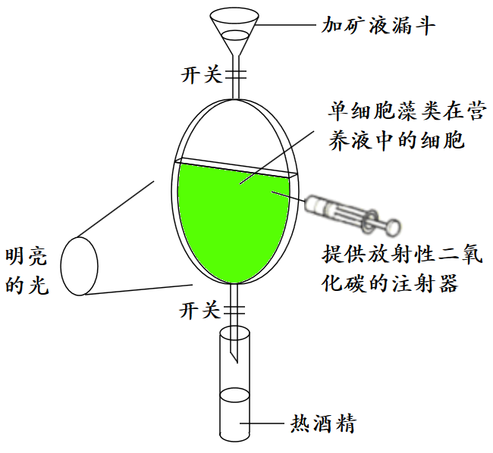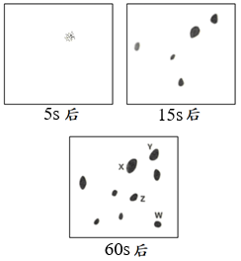

① 装有藻类的仪器很薄，其原因是____。

② 采用透明有机玻璃，并且使用冷光源为了防止____。

③ 将细胞倒入热酒精中加以固定的目的是____。

④ 卡尔文将固定后的藻细胞制成匀浆，并进行双向纸层析产生色谱图（图中斑点是含有放射性的化合物）。CO2转化为有机物的途径中首先形成的化合物是3-磷酸甘油酸，该化合物对应色谱图上字母____标示的斑点上。